习题5
一、填空题
1、与模拟幅度调制相比，2ASK信号的相干解调中，除了相乘器和低通滤波器以外，还必须有 抽样判决器 ，以还原出数字基带信号。
2、已知二进制代码序列的码元速率为1 kBd，基带信号采用NRZ码，则相应的OOK和2PSK信号的带宽分别为 2 kHz 和 2 kHz 。
3、在2FSK调制中，已知基带信号带宽为1kHz，载波频分别为2 kHz和4 kHz，则该2FSK信号的带宽为 4 kHz 。
4、已知双极性NRZ码基带信号的信息速率为2 kbps，则2PSK信号的带宽为 4 kHz ，频带利用率η_{b}为 0.5 bps/Hz 。
5、在三种基本的二进制数字调制中，不存在载波分量的是 2PSK 信号。
6、在2DPSK调制中，首先对基带信号进行 差分 编码，即将 绝对码 转换为 相对码 ，然后再进行 2PSK 调制。
7、在四种基本的二进制数字调制中，有效性最差（频带利用率最低） 的是 2FSK ，可靠性最好的是 2PSK ，可靠性最差的是 2ASK 。
8、采用多进制调制的主要目的是提高 信息频带利用率 。
9、已知信息速率为10 kbps，基带信号采用单极性NRZ码，对其进行16ASK调制传输，则已调信号的带宽为 5 kHz ，频带利用率为 2 bps/Hz或者 0.5 Bd/Hz。
10、已知信息速率为2 kbps，基带信号采用 α =0.6的升余弦滚降信号，再对其进行4ASK调制传输，则已调信号带宽为 1.6 kHz ，信息频带利用率为 1.25 bps/Hz。

解答：
- 方法一：16ASK为16进制调制，基带信号为16进制，则码元速率R_{s}=10/log₂16=2.5 kBd，已调信号带宽B=2R_{s}=5kHz
方法二：基带信号采用单极性NRZ码时，16ASK的信息频带利用率η_{b}=0.5xlog₂16=2 bps/Hz，则B=R_{b}/η_{b}=5kHz
10、基带信号采用升余弦滚降信号时，4ASK的信息频带利用率η_{b}=1/(1+0.6)xlog₂4=1.25 bps/Hz，B=R_{b}/η_{b}=1.6kHz

二、简单分析题
1. 某2ASK传输系统的码元速率为1kBaud，载波频率为2kHz，发送数字代码为100101。
（1）画出2ASK信号的波形示意图；
（2）画出相干解调器各点信号波形示意图。
解：
100101
2ASK
乘法器输出
LPF输出
判决器输出

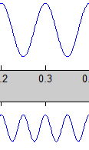

2、设代码序列为101101，调制规则为“0变1不变”，分别画出相应的2PSK和2DPSK信号的时间波形。图中已经给出了未调载波的波形和第一位2DPSK信号的波形。
解：
101101
未调载波
2PSK
2DPSK
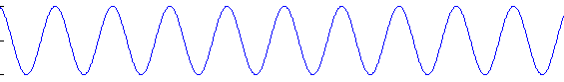

3、已知信源发出的代码序列为01101，对其采用2FSK调制传输，载频分别为8kHz（1码）和4kHz（0码），码元速率为2 kBd。
（1）画出2FSK信号的波形示意图；
（2）画出2FSK信号的功率谱示意图，并标出关键参数。
解： 2FSK信号的波形及功率谱如图所示。
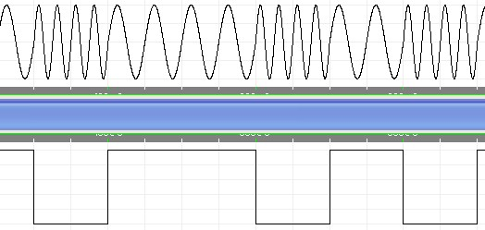
01101
t

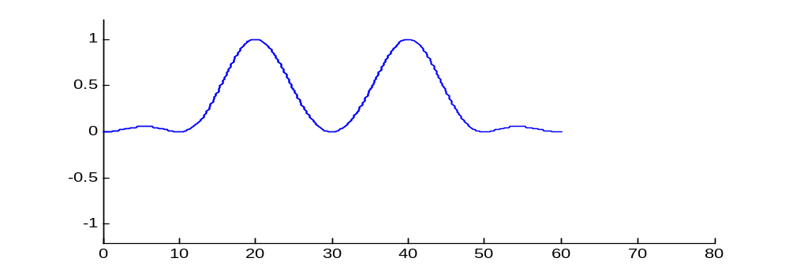
0
4
8
2
10
P(f)
f /kHz

三、综合分析计算题
1、对2ASK信号分别进行非相干接收，已知数字基带信号为α = 0.5的升余弦信号，码元速率R_{s} = 1 kbaud，发送功率S = 6 W，信道噪声的单边功率谱密度n₀ = 0.1 mW/Hz。试求：
（1）误比特率P_{b}；
（2）如果要将码元速率提高一倍，为达到相同的传输可靠性，在传输条件不变的前提下，应如何调节发送功率？
解：（1）2ASK信号带宽 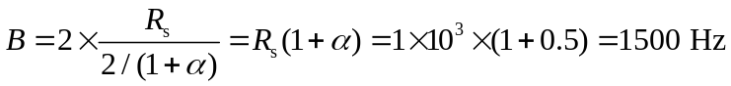
解调器输入峰值信噪比为 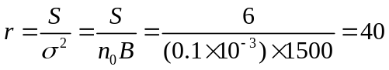
则 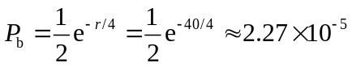
（2）根据上述计算过程可知，为达到相同的误比特率，需保持 r 不变，也就是发送功率和噪声功率的比值保持不变，而其中噪声功率与信号带宽及码元速率成正比。因此，当码元速率提高一倍时，发送功率也必须增大一倍。

2、已知信源发送已调信号的振幅A = 10 mV，信道对信号没有衰减，接收端解调器输入噪声功率为N = 4 μW。
（1）采用2ASK非相干解调时的误比特率P_{b1}；
（2）采用2DPSK非相干解调时的误比特率P_{b1}；
（3）根据上述计算结果能得到什么结论？
解：解调器输入端的信噪比为
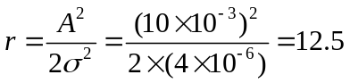
（1）采用2ASK非相干解调时，误比特率
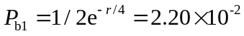
（2）采用2DPSK非相干解调时，误比特率
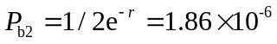
（3）上述计算结果说明，在相同的接收条件下，2DPSK的可靠性远优于2ASK。

3、某2FSK传输系统中，两个载频分别为1.2kHz、2kHz，码元速率为400Baud，并且0、1等概，发送信号的振幅为4V。信道对信号幅度衰减20dB，信道引入加性高斯白噪声的单边功率谱密度n₀=2 μW/Hz。
（1）求2FSK信号的带宽B和频带利用率η_{s}；
（2）求采用非相干解调时的误比特率P_{b}；
（3）根据上述计算过程，分析如何才能提高传输的可靠性？
解：（1）B = 2f_{s}+|f₂-f₁|=1.6kHz，η_{s} = f_{s}/B = 0.25 Baud/Hz
（2）解调器输入端的信噪比为 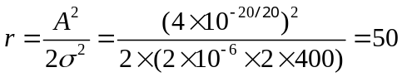
则非相干解调时的误比特率为 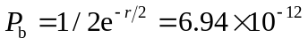
（3）为提高可靠性，降低误比特率，可以增大接收端信号的振幅。为此，需要提高发送信号的振幅，或者减少信道传输对信号的衰减。

